**Bài tập 3: Mô hình hóa yêu cầu nghiệp vụ**

**Bài 1:**

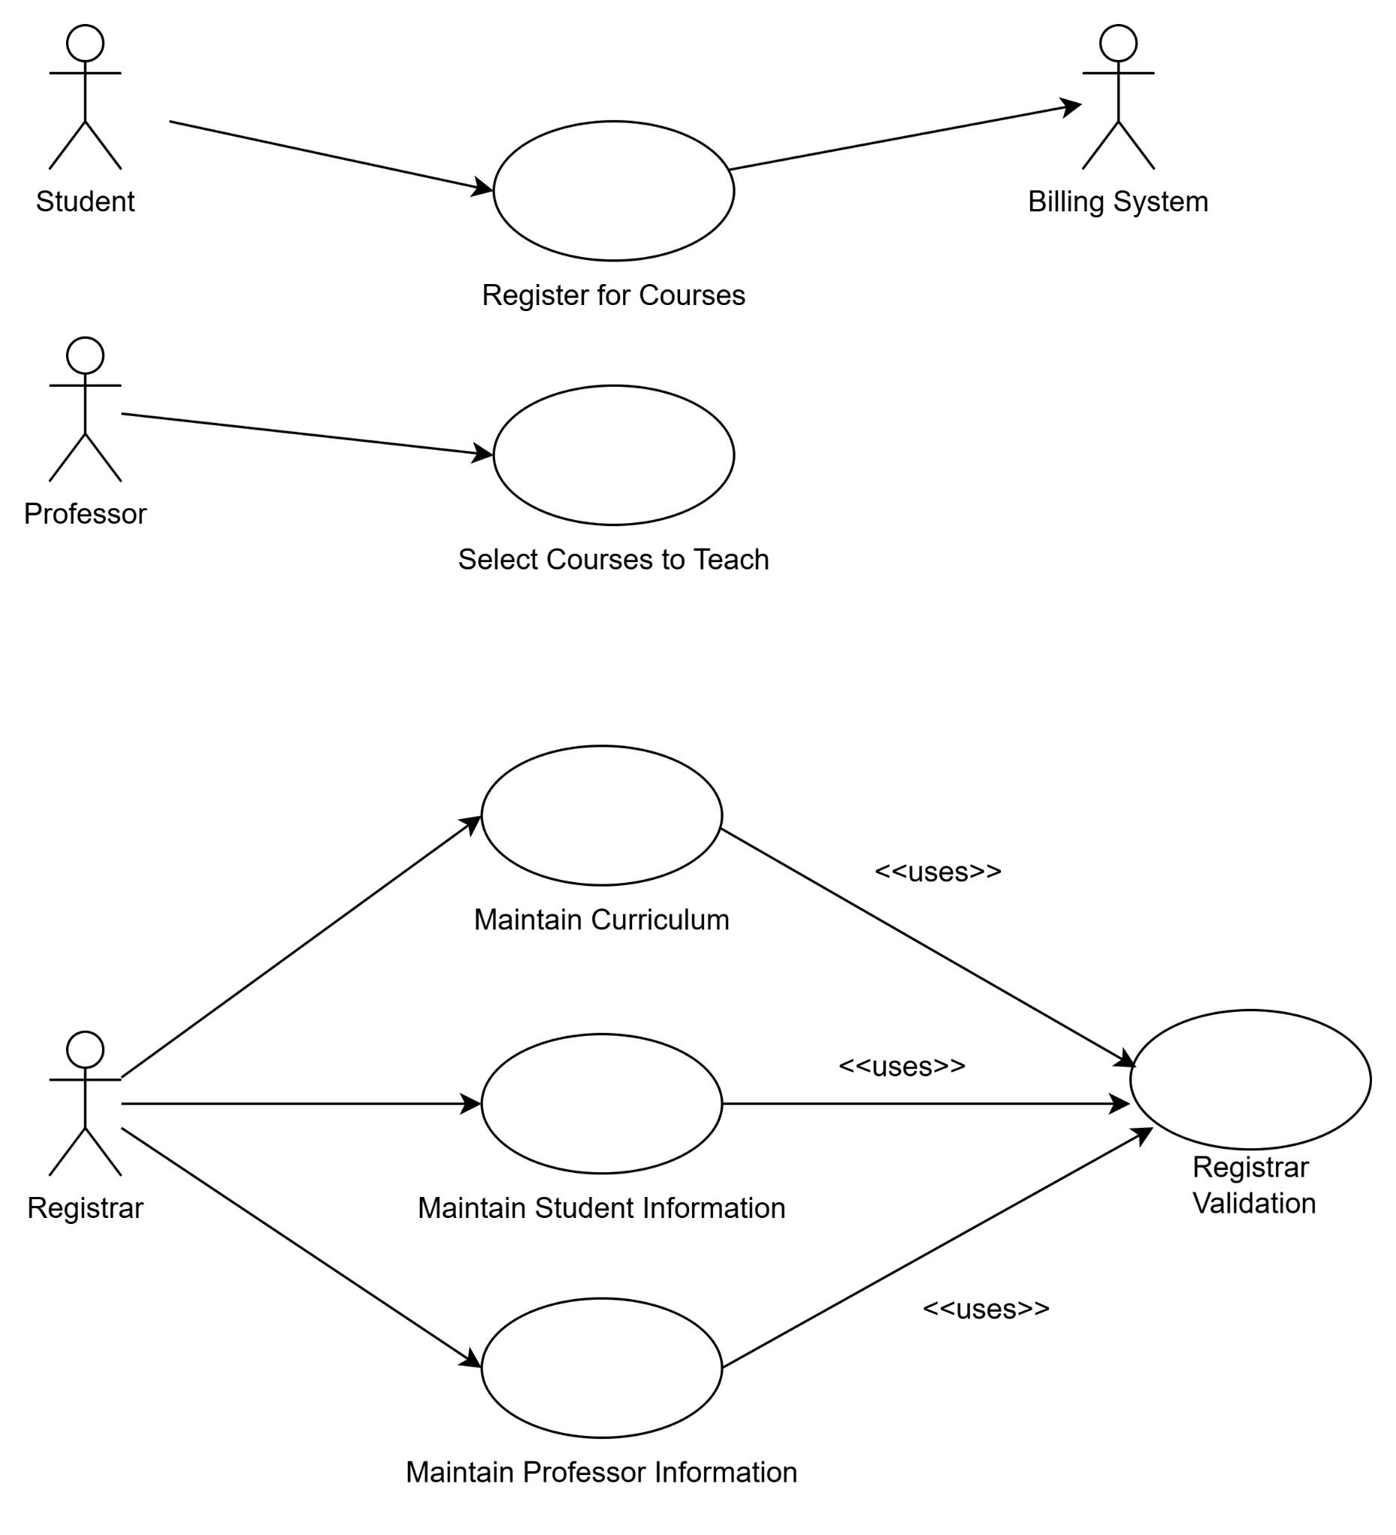

1. Xác định các tác nhân (actor) của sơ đồ trên:

* Student
* Billing System
* Professor
* Registrar

1. Liệt kê và giải thích các trường hợp sử dụng (Use cases) được thể hiện trong sơ đồ:

* Use case “Register for Courses”: Khi sinh viên muốn đăng ký thêm môn học.
* Use case “Select Courses to Teach”: Khi giáo sư muốn chọn môn để dạy.
* Use case “Maintain Curriculum”: Khi người đăng ký muốn thao tác về thông tin của chương trình giảng dạy.
* Use case “Maintain Student Information”: Khi người đăng ký muốn thao tác về thông tin của học sinh.
* Use case “Maintain Professor Information”: Khi người đăng ký muốn thao tác về thông tin của giáo sư.
* Use case “Registrar Validation”: Use case này sẽ được sử dụng để xác nhận các thông tin có hợp lệ hay không trước khi người đăng ký đã thao tác 1 trong 3 use case “Maintain Curriculum”, “Maintain Student Information”, “Maintain Professor Information”.

c) Phân tích các mối quan hệ giữa các use case (bao gồm cả mối quan hệ «uses» hoặc «include»).

* Mối quan hệ «uses» cho thấy rằng các use case "Maintain Curriculum", "Maintain Student Information" và "Maintain Professor Information" đều phụ thuộc vào use case "Registrar Validation". Điều này có nghĩa là việc xác thực Registrar là một bước bắt buộc trước khi thực hiện bất kỳ thao tác nào trong các use case này.

d) Viết kịch bản chi tiết cho một trường hợp sử dụng cụ thể (ví dụ: “Register for Courses” hoặc “Maintain Student Information”).

* Kịch bản trường hợp sử dụng use case “Maintain Student Information”:

**Use Case:** Maintain Student Information

**Tác nhân:** Registrar

**Mục tiêu:** Cho phép Registrar thêm, sửa đổi hoặc xóa thông tin sinh viên trong hệ thống.

**Luồng chính (Main Flow):**

1. **Registrar khởi động use case:** Registrar truy cập vào hệ thống quản lý sinh viên và chọn chức năng "Maintain Student Information".
2. **Hệ thống yêu cầu xác thực:** Hệ thống yêu cầu Registrar đăng nhập và xác thực thông tin.
3. **Registrar xác thực thành công:** Registrar nhập thông tin đăng nhập chính xác và được hệ thống xác thực.
4. **Hệ thống hiển thị danh sách sinh viên:** Hệ thống hiển thị danh sách sinh viên hiện có trong hệ thống.
5. **Registrar chọn hành động:** Registrar chọn một trong các hành động sau:
   * **Thêm sinh viên mới:** Registrar chọn "Add New Student".
   * **Sửa thông tin sinh viên:** Registrar chọn sinh viên cần sửa và chọn "Edit".
   * **Xóa sinh viên:** Registrar chọn sinh viên cần xóa và chọn "Delete".
6. **Hệ thống hiển thị biểu mẫu tương ứng:** Hệ thống hiển thị biểu mẫu cho hành động được chọn (thêm, sửa hoặc xóa).
7. **Registrar nhập/sửa thông tin:** Registrar nhập hoặc sửa thông tin sinh viên theo yêu cầu.
8. **Registrar xác nhận:** Registrar xác nhận thông tin đã nhập/sửa.
9. **Hệ thống xử lý và lưu trữ:** Hệ thống xử lý thông tin và lưu trữ vào cơ sở dữ liệu.
10. **Hệ thống hiển thị thông báo thành công:** Hệ thống hiển thị thông báo xác nhận hành động đã được thực hiện thành công.
11. **Use case kết thúc.**

**Luồng thay thế (Alternate Flows):**

* **2a. Xác thực thất bại:** Nếu Registrar nhập thông tin đăng nhập không chính xác, hệ thống hiển thị thông báo lỗi và yêu cầu đăng nhập lại.
* **5a. Sinh viên không tồn tại (xóa):** Nếu Registrar chọn xóa một sinh viên không tồn tại trong hệ thống, hệ thống hiển thị thông báo lỗi.
* **7a. Nhập dữ liệu không hợp lệ:** Nếu Registrar nhập dữ liệu không hợp lệ (ví dụ: định dạng ngày tháng không đúng, số điện thoại không hợp lệ), hệ thống hiển thị thông báo lỗi và yêu cầu nhập lại.
* **8a. Hủy hành động:** Registrar có thể hủy bỏ hành động (thêm, sửa, xóa) bất kỳ lúc nào trước khi xác nhận.
* **9a. Lỗi lưu trữ:** Nếu có lỗi xảy ra trong quá trình lưu trữ dữ liệu, hệ thống hiển thị thông báo lỗi và yêu cầu Registrar thử lại hoặc liên hệ với bộ phận hỗ trợ.

**Thông tin bổ sung:**

* **Biểu mẫu nhập liệu:** Biểu mẫu nhập liệu nên được thiết kế rõ ràng, dễ sử dụng, với các trường thông tin cần thiết (ví dụ: mã sinh viên, họ tên, ngày sinh, địa chỉ, thông tin liên lạc, v.v.).
* **Xác thực dữ liệu:** Hệ thống cần thực hiện xác thực dữ liệu đầu vào để đảm bảo tính chính xác và nhất quán của dữ liệu.
* **Quyền truy cập:** Chỉ Registrar mới có quyền truy cập và thực hiện các thao tác trong use case này.
* **Kiểm tra nhật ký:** Hệ thống nên ghi lại tất cả các hoạt động liên quan đến use case này (ví dụ: thời gian, người thực hiện, thông tin thay đổi) để phục vụ cho việc kiểm tra và theo dõi.

**Bài 2:**

Vẽ lại business use case

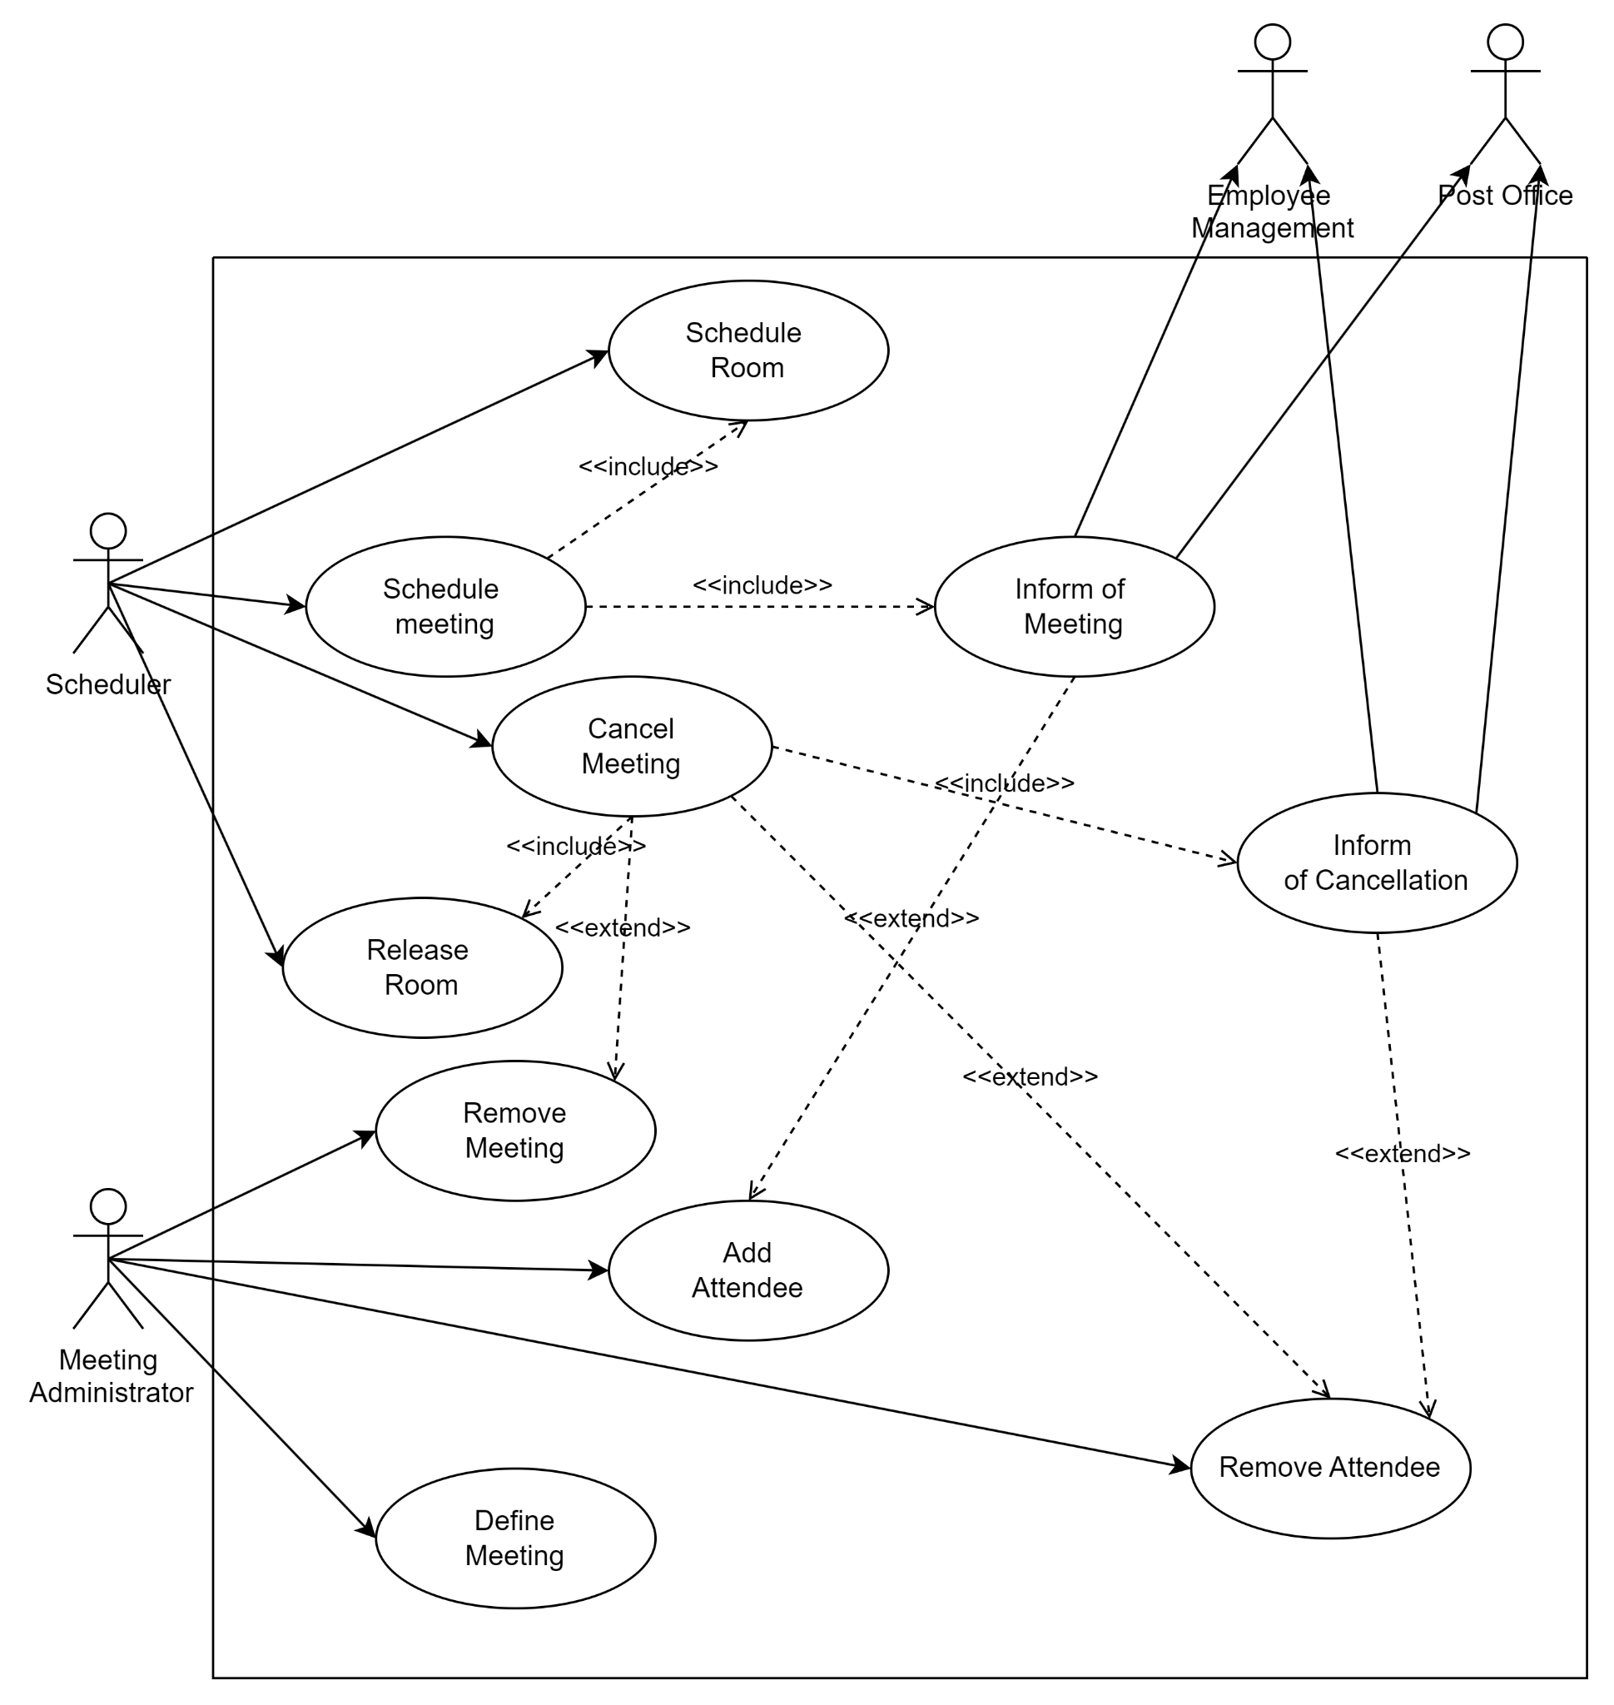

**a) Xác định và mô tả các tác nhân (Actors) xuất hiện trong sơ đồ trên.**

| Actor | Mô tả | Hành động của Actor |
| --- | --- | --- |
| Employee Management | Đại diện cho bộ phận quản lý nhân viên, những người có nhu cầu lên lịch các cuộc họp. | Nhận và gửi thông báo về các cuộc họp hoặc thông báo hủy họp. |
| Post Office | Đại diện cho bộ phận gửi thông báo. | Nhận và gửi thông báo về các cuộc họp hoặc thông báo hủy họp. |
| Scheduler | Người trực tiếp thao tác với hệ thống lên lịch họp. | Lên lịch họp, hủy họp, giải phóng phòng họp, thêm hoặc xóa người tham dự. |
| Meeting Administrator | Người có quyền quản lý hệ thống các cuộc họp. | Thêm, xóa, sửa cuộc họp |

**b) Liệt kê và giải thích các trường hợp sử dụng (Use cases) được thể hiện trong sơ đồ.**

| **Use Case** | **Trường hợp sử dụng** |
| --- | --- |
| Schedule Room | Scheduler muốn lên lịch phòng họp |
| Schedule Meeting | Scheduler muốn lên lịch cuộc họp |
| Inform of Meeting | Scheduler muốn thông báo lịch cuộc họp; Employee Management/Post Office muốn nhận thông báo về lịch cuộc họp |
| Cancel Meeting | Scheduler muốn huỷ cuộc họp |
| Inform of Cancellation | Scheduler muốn thông báo huỷ cuộc họp; Employee Management/Post Office muốn nhận thông báo về huỷ cuộc họp |
| Release Room | Scheduler muốn giải phóng phòng họp |
| Remove Meeting | Meeting Administrator muốn xóa cuộc họp |
| Add Attendee | Meeting Administrator muốn thêm người tham dự |
| Remove Attendee | Meeting Administrator muốn xóa người tham dự |
| Define Meeting | Meeting Administrator muốn tạo cuộc họp |

**c) Phân tích các mối quan hệ giữa các use case (bao gồm cả mối quan hệ «uses» hoặc «include»).**

**Include (Bao gồm):**

* "Schedule Meeting" include "Schedule Room": Để lên lịch một cuộc họp, cần phải lên lịch phòng họp trước.
* "Cancel Meeting" include "Inform of Cancellation": khi một cuộc họp bị hủy bỏ, hệ thống cần gửi thông báo hủy bỏ.
* "Schedule Meeting" include "Inform of Meeting": Sau khi lên lịch 1 cuộc họp cần gửi thông báo về cuộc họp.

**Extend (Mở rộng):**

* "Cancel Meeting" extend "Release Room": Việc hủy cuộc họp có thể dẫn đến việc giải phóng phòng họp.
* "Cancel Meeting" extend "Remove Meeting": Hủy cuộc họp có thể dẫn đến xóa cuộc họp.
* "Cancel Meeting" extend "Remove Attendee": Hủy cuộc họp có thể dẫn đến loại bỏ người tham dự.
* "Schedule Meeting" extend "Add Attendee": Việc lên lịch cuộc họp có thể dẫn đến thêm người tham dự.

**d) Viết kịch bản chi tiết cho một trường hợp sử dụng cụ thể**

* **Trường hợp sử dụng "Cancel Meeting":** Employee Management yêu cầu huỷ cuộc họp, và Scheduler phải huỷ cuộc họp sau đó gửi thông báo lại cho Employee Management.

Kịch bản chính:

| **Use Case:** | Cancel Meeting |
| --- | --- |
| **Actor:** | Scheduler, Employee Management |
| **Mục tiêu:** | Cho phép người dùng hủy một cuộc họp đã được lên lịch. |
| **Luồng chính (Main Flow):** | |
| **Actor** | **System** |
| Chọn cuộc họp cần hủy và chọn chức năng "Cancel Meeting". **A1, A2** |  |
|  | Hệ thống kiểm tra quyền hủy cuộc họp của tác nhân. **E1** |
| Nhập thông tin xác thực và được hệ thống xác thực. |  |
|  | Hệ thống hủy cuộc họp khỏi lịch trình. |
|  | Hệ thống gửi thông báo hủy cuộc họp đến tất cả những người liên quan (Inform of Cancellation). **E2** |
| **Exceptions:** | |
| **E1.** Xác thực quyền thất bại: Nếu tác nhân nhập thông tin không chính xác hoặc không có quyền hủy, hệ thống hiển thị thông báo lỗi và yêu cầu xác thực lại. | |
| **E2.** Gửi thông báo thất bại: Nếu có lỗi xảy ra trong quá trình gửi thông báo hủy cuộc họp, hệ thống hiển thị thông báo lỗi và yêu cầu thử lại hoặc liên hệ với bộ phận hỗ trợ. | |
| **A1.** Phòng họp đã được đặt: Nếu phòng họp đã được đặt cho cuộc họp bị hủy, hệ thống hỏi tác nhân có muốn giải phóng phòng họp hay không. | |
| **Actor** | **System** |
| 1.1 Actor chọn giải phóng phòng họp. |  |
|  | 1.2 Hệ thống thực hiện giải phóng phòng họp (Release Room). |
| 2.1 Actor chọn không giải phóng phòng họp |  |
|  | 2.2 Hệ thống tiếp tục hủy cuộc họp mà không giải phóng phòng họp. |
| **A2.** Nếu có người tham dự đã được thêm vào cuộc họp, hệ thống hỏi tác nhân có muốn xóa người tham dự khỏi cuộc họp hay không. | |
| **Actor** | **System** |
| 1.1 Actor chọn xóa người tham dự |  |
|  | 1.2 Hệ thống thực hiện xóa người tham dự khỏi cuộc họp (Remove Attendee). |
| 2.1 Actor không chọn xóa người tham dự |  |
|  | 2.2 Hệ thống tiếp tục hủy cuộc họp mà không xóa người tham dự cho phòng họp đó. |

**e) Đề xuất cải tiến hoặc bổ sung thêm các use case mà bạn thấy cần thiết.**

* **Xác nhận cuộc họp:** Thêm use case "Confirm Meeting" để người tham dự xác nhận tham gia cuộc họp, giúp nắm bắt số lượng người tham gia chính xác hơn.
* **Gửi lời nhắc cuộc họp:** Thêm use case "Send Meeting Reminder" để gửi lời nhắc cuộc họp trước thời gian diễn ra, giúp giảm thiểu tình trạng quên cuộc họp.
* **Tìm kiếm phòng họp khả dụng:** Thêm use case "Search Available Room" để người dùng có thể dễ dàng tìm kiếm phòng họp trống theo thời gian và các tiêu chí khác.
* **Quản lý tài nguyên cuộc họp:** Thêm use case "Manage Meeting Resources" để quản lý các tài nguyên cần thiết cho cuộc họp như máy chiếu, bảng trắng, v.v.
* **Phản hồi cuộc họp:** Thêm use case "Meeting Feedback" để thu thập phản hồi từ người tham dự sau cuộc họp, giúp cải thiện chất lượng các cuộc họp trong tương lai.

Bài 3:

Vẽ lại business use case

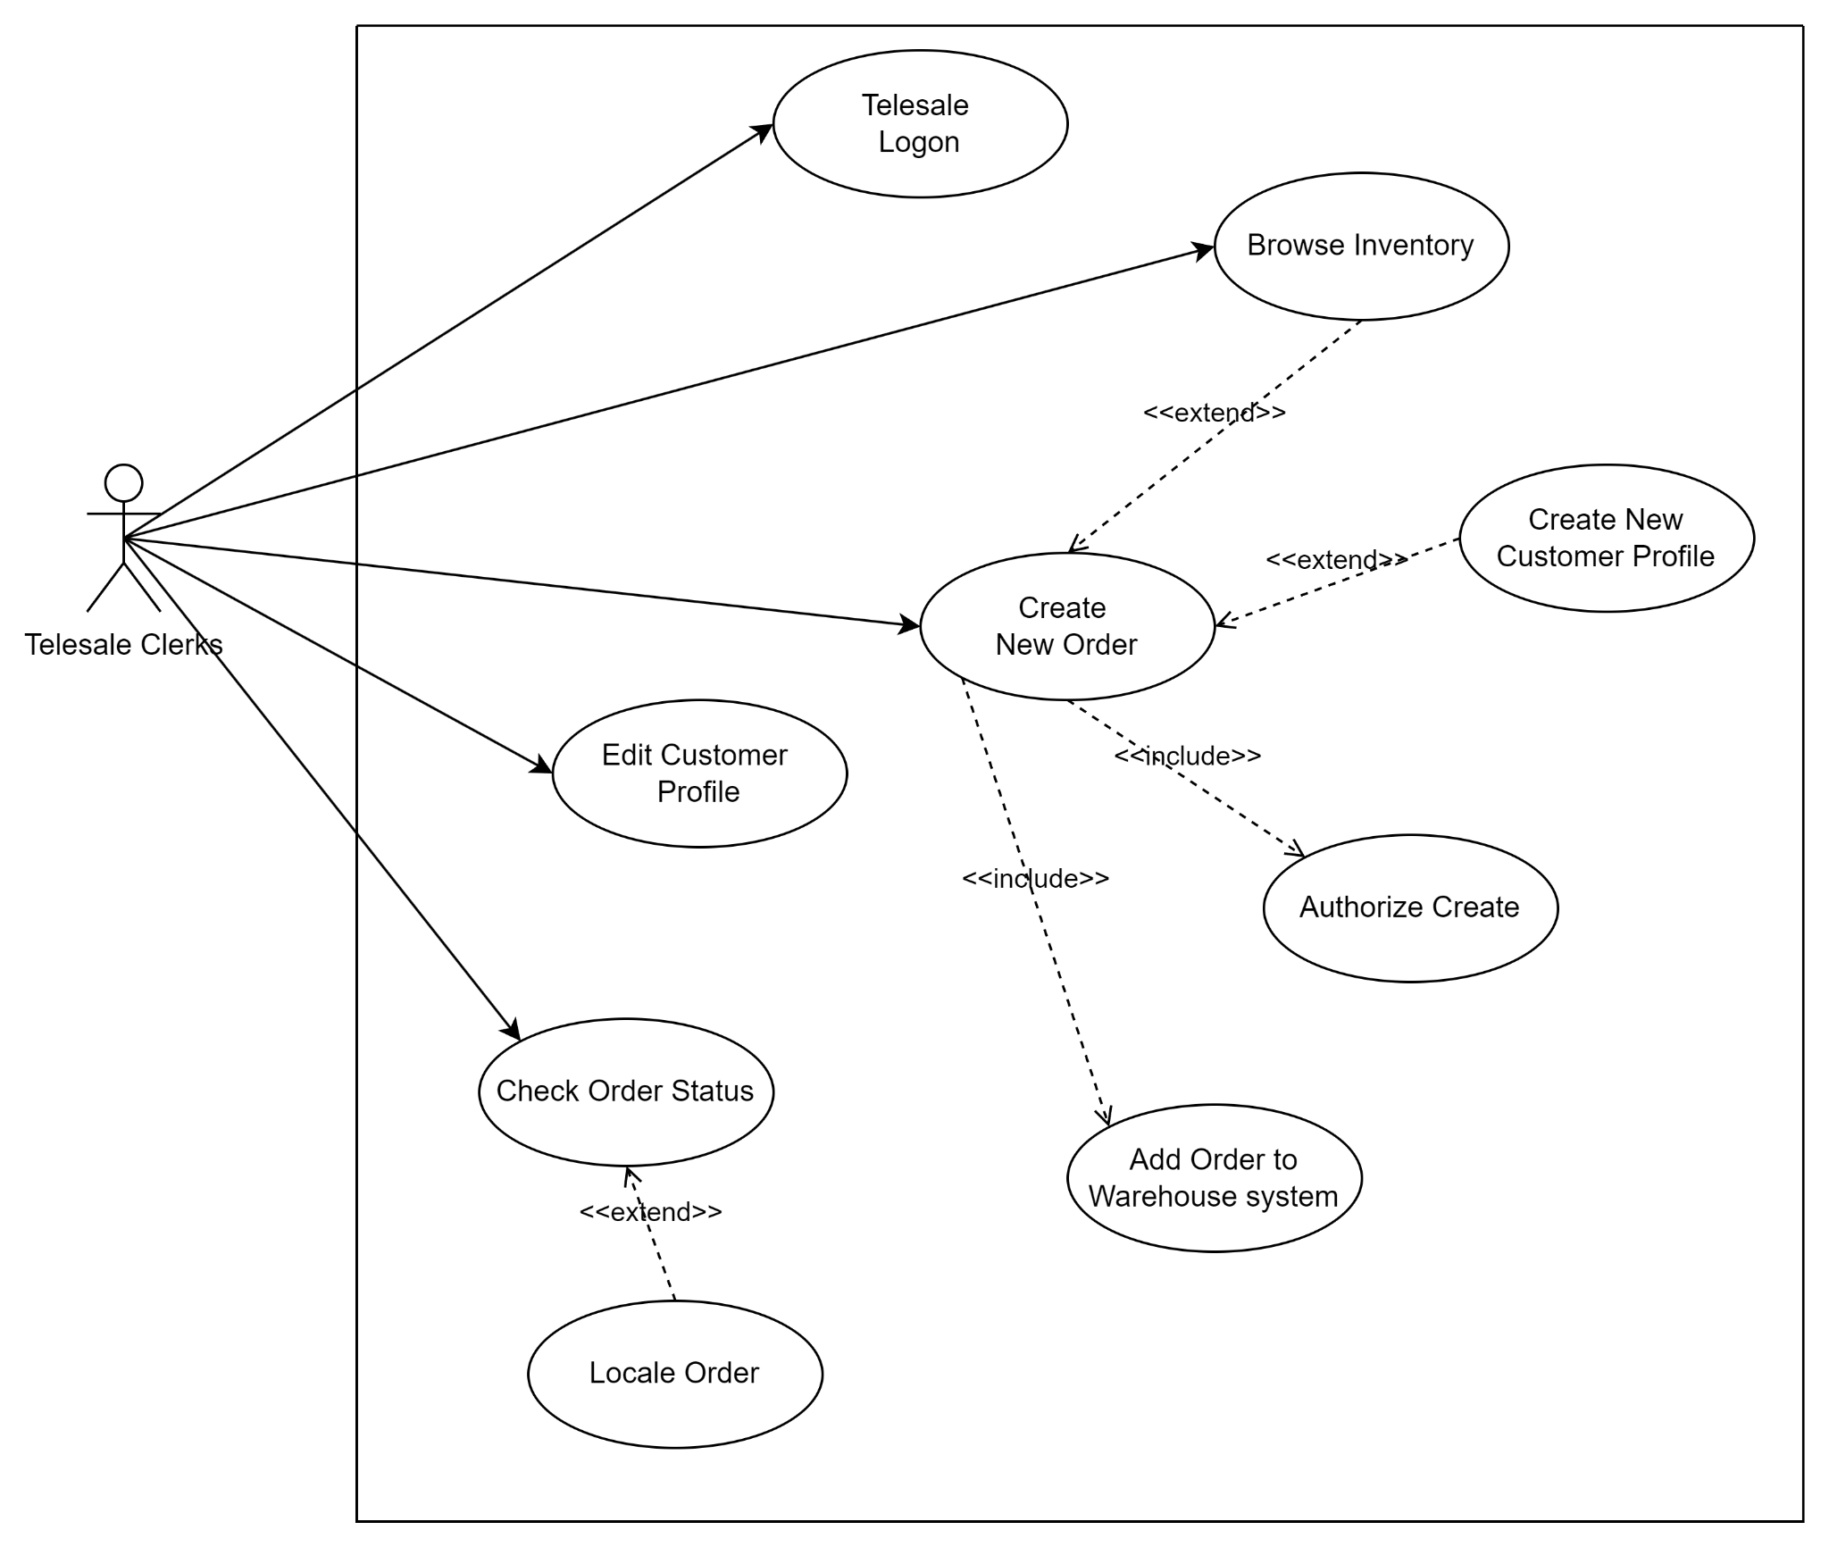

**a) Liệt kê và mô tả các tác nhân xuất hiện trong sơ đồ trên.**

| Actor | Mô tả | Hành động của Actor |
| --- | --- | --- |
| Telesale Clerk | tác nhân chính tương tác với hệ thống | thực hiện các thao tác bán hàng qua điện thoại, bao gồm tạo đơn hàng, quản lý thông tin khách hàng, kiểm tra trạng thái đơn hàng, v.v. |

**b) Xác định và mô tả các trường hợp sử dụng (use cases), làm rõ các quan hệ mở rộng (extend) và sử dụng (include).**

| **Use Case** | **Trường hợp sử dụng** |
| --- | --- |
| Logon (Đăng nhập) | Telesale đăng nhập vào hệ thống. |
| Browse Inventory (Xem kho hàng) | Telesale xem danh sách các sản phẩm có sẵn trong kho. |
| Create New Order (Tạo đơn hàng mới) | Telesale tạo đơn hàng mới cho khách hàng |
| Create New Customer Profile (Tạo hồ sơ khách hàng mới) | Telesale tạo hồ sơ mới cho khách hàng |
| Edit Customer Profile (Chỉnh sửa hồ sơ khách hàng) | Telesale chỉnh sửa thông tin của khách hàng. |
| Check Order Status (Kiểm tra trạng thái đơn hàng) | Telesale kiểm tra trạng thái của một đơn hàng. |
| Locale Order (Định vị đơn hàng) | định vị vị trí của đơn hàng. |
| Authorize Create (Ủy quyền tạo) | khi tạo đơn hàng mới thì phải được xác thực. |
| Add Order to Warehouse system (Thêm đơn hàng vào hệ thống kho) | thêm đơn hàng vào hệ thống quản lý kho. |

**c) Mô tả kịch bản chính (main scenario) của trường hợp sử dụng "Create New Order".**

| **Use Case:** | Create New Order |
| --- | --- |
| **Actor:** | Telesale |
| **Mục tiêu:** | Telesale tạo mới đơn hàng |
| **Luồng chính (Main Flow):** | |
| **Actor** | **System** |
| Nhân viên bán hàng đăng nhập vào hệ thống. |  |
| Nhân viên tìm kiếm hoặc tạo hồ sơ khách hàng mới. |  |
| Nhân viên chọn các sản phẩm mà khách hàng muốn mua. |  |
|  | Hệ thống yêu cầu xác nhận ủy quyền tạo đơn hàng. |
|  | Hệ thống cập nhật thông tin đơn hàng vào hệ thống kho. |
|  | Hệ thống hiển thị thông tin đơn hàng cho nhân viên. |

**d) Giải thích rõ mối quan hệ "extend" và "include" trong sơ đồ.**

Trong sơ đồ, "Authorize Create" và "Add Order to Warehouse system" là các include use case của "Create New Order". Điều này có nghĩa là khi tạo đơn hàng mới, hệ thống phải thực hiện cả hai thao tác ủy quyền và cập nhật vào hệ thống kho.

Trong sơ đồ, "Create New Customer Profile" và "Locale Order" là các extend use case.

Extend “Create New Customer Profile” thể hiện, khi tạo đơn hàng mới thì có thể sẽ phát sinh thao tác tạo mới hồ sơ khách hàng.

Extend “Locale Order” thể hiện, khi kiểm tra trạng thái đơn hàng, thì có thể xem thêm vị trí của đơn hàng đó.

**e) Đề xuất cải tiến hoặc bổ sung thêm các trường hợp sử dụng nhằm tối ưu hóa quy trình bán hàng qua điện thoại.**

* **Quản lý khuyến mãi:**

Cho phép nhân viên áp dụng các chương trình khuyến mãi cho khách hàng.

* **Quản lý thanh toán:**

Cho phép nhân viên xử lý các giao dịch thanh toán qua điện thoại.

* **Ghi âm cuộc gọi:**

Giúp kiểm tra lại thông tin đơn hàng và chất lượng dịch vụ.

* **Tích hợp với hệ thống CRM:**

Cung cấp cái nhìn toàn diện về khách hàng, giúp nhân viên đưa ra các đề xuất phù hợp.

* **Hỗ trợ đa kênh:**

Tích hợp thêm các kênh liên lạc khác như chat trực tuyến, email, v.v.

Bài 4:

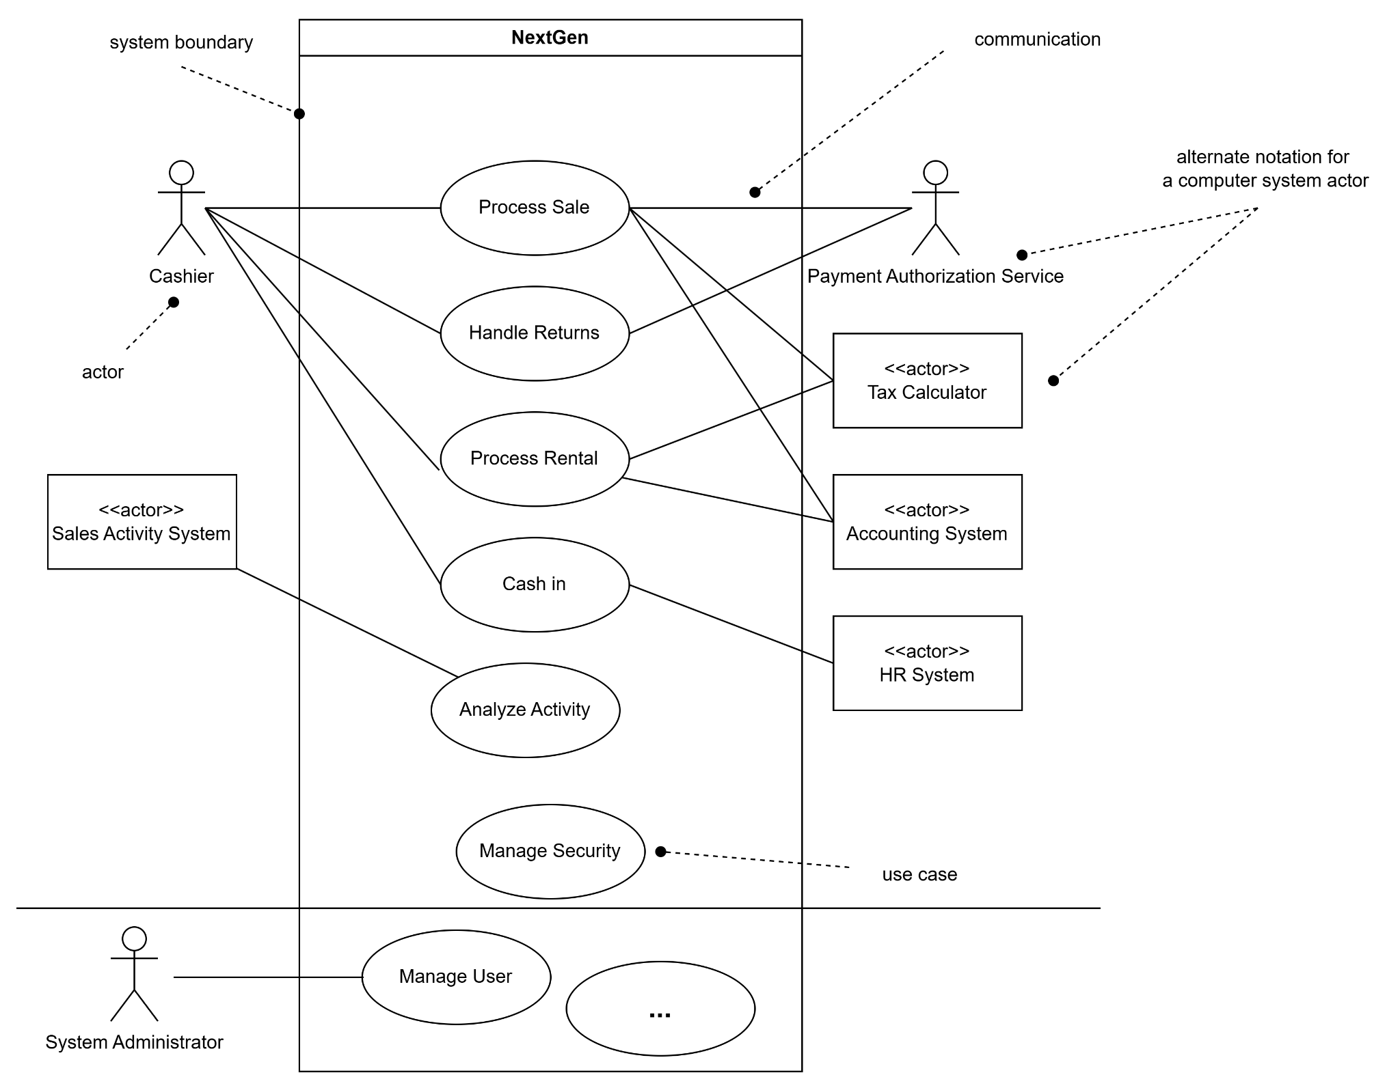

**a) Liệt kê và mô tả các tác nhân và các trường hợp sử dụng (use case) trong sơ đồ.**

**Tác nhân:**

* Cashier (Nhân viên thu ngân): Người thực hiện các giao dịch bán hàng, trả hàng, và cho thuê.
* Payment Authorization Service (Dịch vụ ủy quyền thanh toán): Hệ thống bên ngoài để xác minh và ủy quyền các giao dịch thanh toán.
* Tax Calculator (Bộ tính thuế): Hệ thống bên ngoài để tính toán thuế cho các giao dịch.
* Accounting System (Hệ thống kế toán): Hệ thống bên ngoài để quản lý các hoạt động tài chính.
* Sales Activity System (Hệ thống hoạt động bán hàng): Hệ thống bên ngoài theo dõi và quản lý dữ liệu bán hàng.
* HR System (Hệ thống nhân sự): Hệ thống quản lý nhân viên.
* System Administrator (Quản trị viên hệ thống): Người quản lý hệ thống, bao gồm bảo mật và người dùng.

**Các trường hợp sử dụng (use case):**

* Process Sale (Xử lý bán hàng): Ghi nhận và hoàn thành giao dịch bán hàng.
* Handle Returns (Xử lý trả hàng): Xử lý các yêu cầu trả lại hàng hóa.
* Process Rental (Xử lý cho thuê): Xử lý các giao dịch cho thuê hàng hóa.
* Cash In (Nộp tiền): Ghi nhận việc nộp tiền mặt vào hệ thống.
* Analyze Activity (Phân tích hoạt động): Phân tích dữ liệu bán hàng và các hoạt động khác.
* Manage Security (Quản lý bảo mật): Quản lý các cài đặt và chức năng bảo mật của hệ thống.
* Manage Users (Quản lý người dùng): Quản lý tài khoản và quyền truy cập của người dùng.

**b) Phân tích rõ mối quan hệ giữa các tác nhân và từng trường hợp sử dụng (bao gồm association, extend, include...).**

* **Association (Quan hệ kết hợp):**
  + Cashier kết hợp với Process Sale, Handle Returns, Process Rental, và Cash In.
  + System Administrator kết hợp với Manage Security và Manage Users.
  + Payment Authorization Service, Tax Calculator, Accounting System, Sales Activity System và HR System kết hợp với các use case tương ứng để cung cấp dịch vụ của mình.
* Theo như sơ đồ, thì chúng ta chỉ thấy quan hệ Association. Còn quan hệ Extend và Include, sẽ cần thêm thông tin nghiệp vụ chi tiết hơn để có thể biểu diễn.

**c) Mô tả chi tiết một trường hợp sử dụng điển hình (ví dụ: Process Sale hoặc Handle Returns).**

* **Trường hợp sử dụng: Process Sale (Xử lý bán hàng)**
  1. **Mô tả:** Trường hợp sử dụng này mô tả quy trình bán một sản phẩm cho khách hàng.
  2. **Tác nhân chính:** Cashier (Nhân viên thu ngân).
  3. **Luồng sự kiện chính:**
     + Nhân viên thu ngân bắt đầu giao dịch bán hàng mới.
     + Nhân viên thu ngân quét mã vạch hoặc nhập mã sản phẩm.
     + Hệ thống hiển thị thông tin sản phẩm và giá.
     + Nhân viên thu ngân nhập số lượng sản phẩm.
     + Hệ thống tính toán tổng tiền.
     + Hệ thống gửi yêu cầu đến Tax calculator, để tính toán thuế.
     + Nhân viên thu ngân chọn phương thức thanh toán (tiền mặt, thẻ tín dụng, v.v.).
     + Nếu thanh toán bằng thẻ tín dụng, hệ thống gửi yêu cầu đến Payment Authorization Service để ủy quyền.
     + Hệ thống ghi nhận thanh toán.
     + Hệ thống in hóa đơn.
     + Hệ thống cập nhật Sales Activity System.
     + Giao dịch hoàn tất.
* **Trường hợp sử dụng: Handle Returns (Xử lý trả hàng)**
  1. **Mô tả:** Trường hợp sử dụng này mô tả quy trình trả lại một sản phẩm của khách hàng.
  2. **Tác nhân chính:** Cashier (Nhân viên thu ngân).
  3. **Luồng sự kiện chính:**
     + Nhân viên thu ngân bắt đầu giao dịch trả hàng.
     + Nhân viên thu ngân yêu cầu khách hàng đưa hóa đơn mua hàng.
     + Nhân viên thu ngân kiểm tra điều kiện trả hàng.
     + Nhân viên thu ngân quét mã vạch hoặc nhập mã sản phẩm trả lại.
     + Hệ thống kiểm tra thông tin sản phẩm và hóa đơn.
     + Hệ thống tính toán số tiền cần hoàn trả.
     + Nhân viên thu ngân thực hiện hoàn tiền cho khách hàng (tiền mặt, chuyển khoản, v.v.).
     + Hệ thống cập nhật thông tin trả hàng vào hệ thống.
     + Giao dịch hoàn tất.

**d) Xác định trường hợp sử dụng nào có thể coi là cốt lõi nhất của hệ thống, giải thích lý do.**

* Trường hợp sử dụng cốt lõi nhất là **Process Sale (Xử lý bán hàng)**. Đây là chức năng chính của một hệ thống bán lẻ, là hoạt động tạo ra doanh thu và là tương tác chính giữa khách hàng và hệ thống. Nếu không có chức năng này, hệ thống sẽ không thể hoạt động như một hệ thống bán lẻ.

**e) Đề xuất bổ sung hoặc cải tiến sơ đồ để phản ánh chính xác hơn các chức năng cần có trong một hệ thống bán lẻ.**

* **Bổ sung các trường hợp sử dụng:**
  + Manage Inventory (Quản lý kho hàng): Theo dõi số lượng hàng tồn kho, cập nhật khi có giao dịch mua bán, và đặt hàng khi cần thiết.
  + Manage Promotions (Quản lý khuyến mãi): Quản lý các chương trình khuyến mãi, giảm giá, và mã giảm giá.
  + Generate Reports (Tạo báo cáo): Tạo các báo cáo về doanh số, hàng tồn kho, và các hoạt động khác.
  + Customer Management (Quản lý khách hàng): Quản lý thông tin khách hàng, lịch sử mua hàng, và chương trình khách hàng thân thiết.
  + Order supplies (Đặt hàng nhà cung cấp): chức năng dành cho người quản lý, để đặt hàng từ nhà cung cấp khi hàng tồn kho sắp hết.
* **Thêm các mối quan hệ:**
  + Sử dụng quan hệ "include" để thể hiện các chức năng phụ thuộc, ví dụ: Process Sale include Calculate Tax (tức là việc tính thuế là một phần không thể thiếu của quá trình bán hàng).
  + Sử dụng quan hệ "extend" để thể hiện các chức năng tùy chọn, ví dụ: Process Sale extend Apply Discount (tức là có thể áp dụng giảm giá trong quá trình bán hàng).